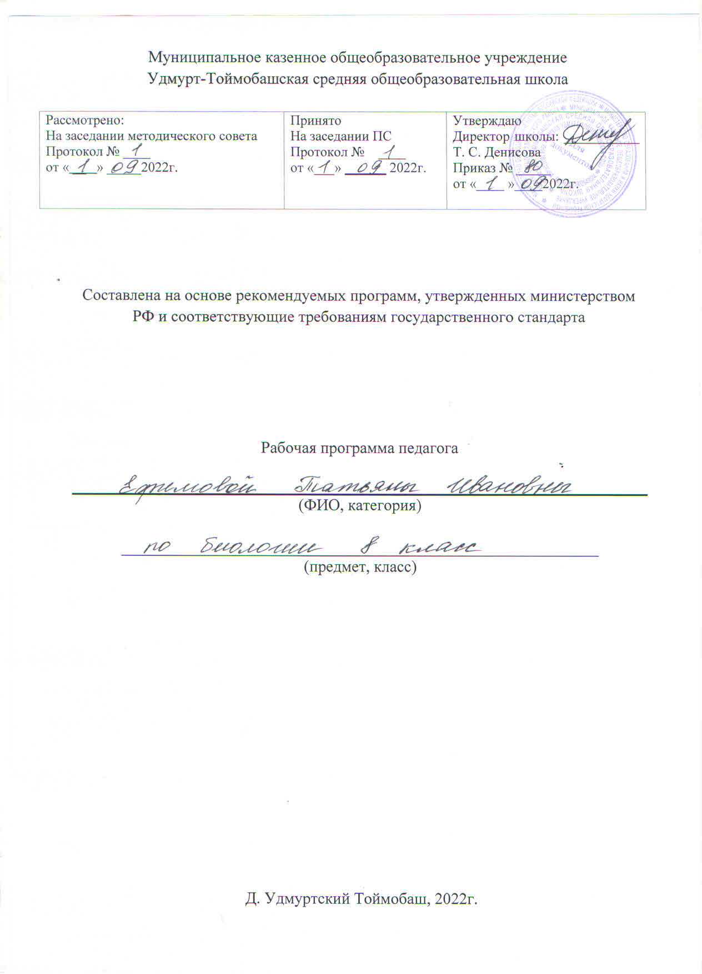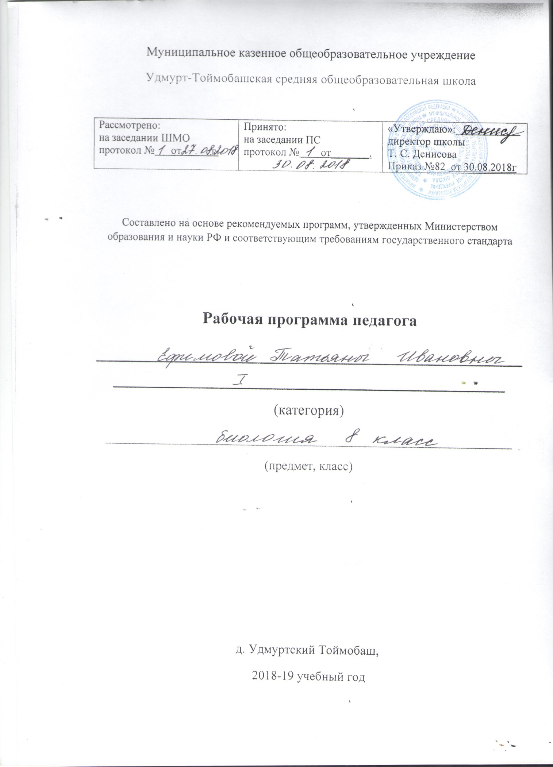

ПОЯСНИТЕЛЬНАЯ ЗАПИСКА.
- Федеральный закон Российской Федерации от 29 декабря 2012 г. № 279-ФЗ «Об образовании в Российской Федерации»
- Федерального государственнового основного общего образования(утв. приказом Министерства образования и науки РФ от 17 декабря 2010 г. N 1897 (зарегистрирован Минюстом России 01.02.2011, рег. №19644)
- Примерная основная образовательная программа основного общего образования (одобрена решением федерального учебно-методического объединения по общему образованию (протокол от 8 апреля 2015 г. № 1/15).
- Приказ Минпросвещения от22.11.2019 №632 «О внесении изменений в федеральный перечень учебников, рекомендуемых к использованию при реализации имеющих государственную аккредитацию образовательных программ начального общего, основного общего, среднего общего образования, сформированный приказом Министерства просвещения Российской Федерации от 28 декабря 2018 г. №345 сформирован новый ФПУ на 2022-2023 учебный год.
- Постановления Главного санитарного врача РФ от 29 декабря 2010 г. № 129 «Об утверждении Сан ПиН 2.4.2.2821-10 «Санитарно-эпидемологические требования к условиям и организации обучения в общеобразовательных учреждениях» с изменениями.

- Учебный план МКОУ Удмурт- Тоймобашской СОШ на 2022-2023 учебный год

- Положение о рабочей программе МКОУ Удмурт- Тоймобашской СОШ.
- Биология. Человек. 8 класс. Учебник. ФГОС / Колесова Д. В. МашИ.Н – М.: Дрофа, 2017.

На изучение предмета в 8 классе отводится 2 ч. в неделю, всего 68 ч. в год.
Цель предмета - обеспечить учащимся понимание высокой значимости жизни, пониманиеценности знаний о своеобразии царства растений, в системе биологических знаний научной картины мира и в плодотворной практической деятельности; сформировать основополагающие понятия о строении растительных организмов; об растительном организме и биогеоценозе как особых формах (уровнях) организации жизни, о биологическом (растительном) разнообразии в природе Земли как результате эволюции и как основе ее устойчивого развития.

Средства и наглядности используются центра «Точки роста».

Место предмета в базисном учебном плане.
По базисному учебному плану на предмет биология изучается по 2 часа в неделю. Общий объем учебного времени составляет 68 часов

Планируемые результаты освоения учебного предмета

Личностные результаты обучения
- знание и применение учащимися правил поведения в природе;
- понимание основных факторов, определяющих взаимоотношения человека и природы;
- умение реализовывать теоретические познания на практике;
- понимание учащимися значения обучения для повседневной жизни и осознанного выбора профессии;
- проведение учащимися работы над ошибками для внесения корректив в усваиваемые знания;
- воспитание в учащихся любви к природе, чувства уважения к учёным, изучающим животный мир, и эстетических чувств от общения с животными;
- признание учащимися права каждого на собственное мнение;
- формирование эмоционально-положительного отношения сверстников к себе через глубокое знание зоологической науки;
- проявление готовности к самостоятельным поступкам и действиям на благо природы;
- умение отстаивать свою точку зрения;
- критичное отношение к своим поступкам, осознание ответственности за их последствия;
- умение слушать и слышать другое мнение, вести дискуссию, оперировать фактами как для доказательства, так и для опровержения существующего мнения.

Метапредметные результаты обучения
Учащиеся научатся:
- анализировать и сравнивать изучаемые объекты;
- осуществлять описание изучаемого объекта;
- определять отношения объекта с другими объектами;
- определять существенные признаки объекта;
- классифицировать объекты;
- проводить лабораторную работу в соответствии с инструкцией;
- анализировать результаты наблюдений и делать выводы;
- под руководством учителя оформлять отчет, включающий описание эксперимента, его результатов, выводов.
- различать объем и содержание понятий;
- различать родовое и видовое понятия;
- определять аспект классификации;
- осуществлять классификацию;
- под руководством учителя оформлять отчет, включающий описание объектов, наблюдений, их результаты, выводы;
- организовывать учебное взаимодействие в группе (распределять роли, договариваться друг с другом и т. д.).

Предметные результаты:
Человек и его здоровье
Учащийся научится:
- выделять существенные признаки биологических объектов (животных клеток и тканей, органов и систем органов человека) и процессов жизнедеятельности, характерных для организма человека;
- аргументировать, приводить доказательства взаимосвязи человека и окружающей среды, родства человека с животными;
- аргументировать, приводить доказательства отличий человека от животных;
- аргументировать, приводить доказательства необходимости соблюдения мер профилактики заболеваний, травматизма, стрессов, вредных привычек, нарушения осанки, зрения, слуха, инфекционных и простудных заболеваний;
- объяснять эволюцию вида Человек разумный на примерах сопоставления биологических объектов и других материальных артефактов;
- выявлять примеры и пояснять проявление наследственных заболеваний у человека, сущность процессов наследственности и изменчивости, присущей человеку;
- различать по внешнему виду, схемам и описаниям реальные биологические объекты (клетки, ткани органы, системы органов) или их изображения, выявлять отличительные признаки биологических объектов;
- сравнивать биологические объекты (клетки, ткани, органы, системы органов), процессы жизнедеятельности (питание, дыхание, обмен веществ, выделение и др.); делать выводы и умозаключения на основе сравнения;
- устанавливать взаимосвязи между особенностями строения и функциями клеток и тканей, органов и систем органов;
- использовать методы биологической науки: наблюдать и описывать биологические объекты и процессы; проводить исследования с организмом человека и объяснять их результаты;
- знать и аргументировать основные принципы здорового образа жизни, рациональной организации труда и отдыха;
- анализировать и оценивать влияние факторов риска на здоровье человека;
- описывать и использовать приемы оказания первой помощи;
- знать и соблюдать правила работы в кабинете биологии.
Учащийся получит возможность научиться:
- объяснять необходимость применения тех или иных приемов при оказании первой доврачебной помощи при отравлениях, ожогах, обморожениях, травмах, спасении утопающего, кровотечениях;
- находить информацию о строении и жизнедеятельности человека в научно-популярной литературе, биологических словарях, справочниках, Интернет-ресурсе, анализировать и оценивать ее, переводить из одной формы в другую;
- ориентироваться в системе моральных норм и ценностей по отношению к собственному здоровью и здоровью других людей;
- находить в учебной, научно-популярной литературе, Интернет-ресурсах информацию об организме человека, оформлять ее в виде устных сообщений и докладов;
- анализировать и оценивать целевые и смысловые установки в своих действиях и поступках по отношению к здоровью своему и окружающих; последствия влияния факторов риска на здоровье человека.
- создавать собственные письменные и устные сообщения об организме человека и его жизнедеятельности на основе нескольких источников информации, сопровождать выступление презентацией, учитывая особенности аудитории сверстников;
- работать в группе сверстников при решении познавательных задач связанных с особенностями строения и жизнедеятельности организма человека, планировать совместную деятельность, учитывать мнение окружающих и адекватно оценивать собственный вклад в деятельность группы.

Содержание учебного предмета, курса

Раздел 1. Введение. Науки, изучающие организм человека
Науки, изучающие организм человека: анатомия, физиология, психология и гигиена. Их становление и методы исследования.
Значение знаний об особенностях строения и жизнедеятельности организма человека для самопознания и сохранения здоровья. Комплекс наук, изучающих организм человека. Научные методы изучения человеческого организма (наблюдение, измерение, эксперимент). Место человека в системе животного мира.

Раздел 2. Происхождение человека
Место человека в систематике. Доказательства животного происхождения человека. Основные этапы эволюции человека. Влияние биологических и социальных факторов на эволюцию человека. Человек как вид.
. Сходства и отличия человека и животных. Особенности человека как социального существа. Происхождение современного человека. Расы.

Раздел 3. Строение организма
Структура тела. Органы и системы органов. Клеточное строение организма. Ткани. Внешняя и внутренняя среда организма. Строение и функции клетки. Роль ядра в передаче наследственных свойств организма. Органоиды клетки. Деление. Жизненные процессы клетки: обмен веществ, биосинтез и биологическое окисление, их значение. Роль ферментов в обмене веществ. Рост и развитие клетки. Состояния физиологического покоя и возбуждения. Ткани. Образование тканей. Эпителиальные, соединительные, мышечные, нервная ткани. Строение и функция нейрона. Синапс. Рефлекторная регуляция органов и систем организма. Центральная и периферическая части нервной системы. Спинной и головной мозг. Нервы и нервные узлы. Рефлекс и рефлекторная дуга. Нейронные цепи. Процессы возбуждения и торможения, их значение. Чувствительные, вставочные и исполнительные нейроны. Прямые и обратные связи. Роль рецепторов в восприятии раздражений.
Лабораторные и практические работы
Рассматривание клеток и тканей в оптический микроскоп.
Микропрепараты клеток, эпителиальной, соединительной, мышечной и нервной тканей.
Самонаблюдение мигательного рефлекса и условия его проявления и торможения. Коленный рефлекс и др.
Раздел 4. Опорно-двигательная система
Опорно-двигательная система: строение, функции. Кость: химический состав, строение, рост. Соединение костей. Скелет человека. Особенности скелета человека, связанные с прямохождением и трудовой деятельностью. Влияние факторов окружающей среды и образа жизни на развитие скелета. Мышцы и их функции. Значение физических упражнений для правильного формирования скелета и мышц. Гиподинамия. Профилактика травматизма. Первая помощь при травмах опорно-двигательного аппарата.

Демонстрация
Скелет и муляжи торса человека, черепа, костей конечностей, позвонков. Распилы костей. Приёмы оказания первой помощи при травмах.
Лабораторные и практические работы
Микроскопическое строение кости.
Мышцы человеческого тела (выполняется либо в классе, либо дома).
Утомление при статической и динамической работе.
Выявление нарушений осанки.
Выявление плоскостопия (выполняется дома).
Самонаблюдения работы основных мышц, роли плечевого пояса в движениях руки.
Раздел 5. Внутренняя среда организма
Компоненты внутренней среды: кровь, тканевая жидкость, лимфа. Их взаимодействие. Гомеостаз. Состав крови: плазма и форменные элементы (тромбоциты, эритроциты, лейкоциты). Функции клеток крови. Свёртывание крови. Роль кальция и витамина K в свёртывании крови.
Анализ крови. Малокровие. Кроветворение. Борьба организма с инфекцией. Иммунитет. Защитные барьеры организма. Л. Пастер и И. И. Мечников. Антигены и антитела. Специфический и неспецифический иммунитет. Клеточный и гуморальный иммунитет. Иммунная система. Роль лимфоцитов в иммунной защите. Фагоцитоз. Воспаление. Инфекционные и паразитарные болезни. Ворота инфекции. Возбудители и переносчики болезни. Бацилла и вирусоносители. Течение инфекционных болезней. Профилактика. Иммунология на службе здоровья: вакцины и лечебные сыворотки. Естественный и искусственный иммунитет. Активный и пассивный иммунитет. Тканевая совместимость. Переливание крови. Группы крови. Резус - фактор. Пересадка органов и тканей.
Лабораторные и практические работы
Рассматривание крови человека и лягушки под микроскопом.
Раздел 6. Кровеносная и лимфатическая системы организма
Функции крови илимфы. Поддержание постоянства внутренней среды. Гомеостаз. Состав крови. Форменные элементы крови: эритроциты, лейкоциты, тромбоциты. Группы крови. Резус-фактор. Переливание крови. Свертывание крови. Иммунитет. Факторы, влияющие на иммунитет. Значение работ Л. Пастера и И.И. Мечникова в области иммунитета. Роль прививок в борьбе с инфекционными заболеваниями. Кровеносная и лимфатическая системы: строение, функции. Строение сосудов. Движение крови по сосудам. Строение и работа сердца. Сердечный цикл. Пульс. Давление крови. Движение лимфы по сосудам. Гигиена сердечно-сосудистой системы. Профилактика сердечно-сосудистых заболеваний. Виды кровотечений, приемы оказания первой помощи при кровотечениях.
Демонстрация
Модели сердца и торса человека. Приёмы измерения артериального давления по методу Короткова. Приёмы остановки кровотечений.
Лабораторные и практические работы
Положение венозных клапанов в опущенной и поднятой руке.
Изменения в тканях при перетяжках, затрудняющих кровообращение.
Определение скорости кровотока в сосудах ногтевого ложа.
Опыты, выявляющие природу пульса.
Функциональная проба: реакция сердечнососудистой системы на дозированную нагрузку.
Раздел 7. Дыхание
Дыхательная система: строение и функции. Этапы дыхания. Легочные объемы. Газообмен в легких и тканях. Регуляция дыхания. Гигиена дыхания. Вред табакокурения. Предупреждение распространения инфекционных заболеваний и соблюдение мер профилактики для защиты собственного организма. Первая помощь при остановке дыхания, спасении утопающего, отравлении угарным газом.

Демонстрация
Роль резонаторов, усиливающих звук. Опыт по обнаружению углекислого газа в выдыхаемом воздухе. Измерение жизненной ёмкости лёгких. Приёмы искусственного дыхания.
Лабораторные и практические работы
Определение частоты дыхания.
Измерение жизненной емкости легких.Дыхательные движения.
Раздел 8. Пищеварение
Питание. Пищеварение. Пищеварительная система: строение и функции. Ферменты, роль ферментов в пищеварении. Обработка пищи в ротовой полости. Зубы и уход за ними. Слюна и слюнные железы. Глотание. Пищеварение в желудке. Желудочный сок. Аппетит. Пищеварение в тонком кишечнике. Роль печени и поджелудочной железы в пищеварении. Всасывание питательных веществ. Особенности пищеварения в толстом кишечнике. Вклад Павлова И. П. в изучение пищеварения. Гигиена питания, предотвращение желудочно-кишечных заболеваний.
Демонстрация
Торс человека.
Лабораторные и практические работы
Действие ферментов слюны на крахмал.
Самонаблюдения: определение положения слюнных желёз, движение гортани при глотании.
Раздел 9. Обмен веществ и энергии
. Обмен веществ и превращение энергии. Две стороны обмена веществ и энергии. Обмен органических и неорганических веществ. Витамины. Проявление гиповитаминозов и авитаминозов, и меры их предупреждения. Энергетический обмен и питание. Пищевые рационы. Нормы питания. Регуляция обмена веществ.
Поддержание температуры тела. Терморегуляция при разных условиях среды. Покровы тела. Уход за кожей, волосами, ногтями. Роль кожи в процессах терморегуляции. Приемы оказания первой помощи при травмах, ожогах, обморожениях и их профилактика.

Лабораторные и практические работы
Установление зависимости между нагрузкой и уровнем энергетического обмена по результатам функциональной пробы с задержкой дыхания до и после нагрузки.
Составление пищевых рационов в зависимости от энергозатраты.
Раздел 10. Покровные органы. Терморегуляция. Выделение
Наружные покровы тела человека. Строение и функции кожи. Ногти и волосы. Роль кожи в обменных процессах. Рецепторы кожи. Участие в теплорегуляции. Уход за кожей, ногтями и волосами в зависимости от типа кожи. Гигиена одежды и обуви. Причины кожных заболеваний. Грибковые и паразитарные болезни, их профилактика и лечение у дерматолога. Травмы: ожоги, обморожения. Терморегуляция организма. Закаливание. Доврачебная помощь при общем охлаждении организма. Первая помощь при тепловом и солнечном ударах. Значение органов выделения в поддержании гомеостаза внутренней среды организма. Органы мочевыделительной системы, их строение и функции. Строение
и работа почек. Нефроны. Первичная и конечная моча. Заболевания органов выделительной системы и их предупреждение.
Демонстрация
Модель почки.
Лабораторные и практические работы
Самонаблюдения: рассмотрение под лупой тыльной и ладонной поверхности кисти.
Определение типа кожи с помощью бумажной салфетки.
Определение совместимости шампуня с особенностями местной воды.
Раздел 11. Нервная система
Регуляция функций организма, способы регуляции. Механизмы регуляции функций.
Нервная система: центральная и периферическая, соматическая и вегетативная. Нейроны, нервы, нервные узлы. Рефлекторный принцип работы нервной системы. Рефлекторная дуга. Спинной мозг. Головной мозг. Большие полушария головного мозга. Особенности развития головного мозга человека и его функциональная асимметрия. Нарушения деятельности нервной системы и их предупреждение.
Железы и их классификация. Эндокринная система. Гормоны, их роль в регуляции физиологических функций организма. Железы внутренней секреции: гипофиз, эпифиз, щитовидная железа, надпочечники. Железы смешанной секреции: поджелудочная и половые железы. Регуляция функций эндокринных желез.

Демонстрация
Модель головного мозга человека.
Лабораторные и практические работы
Пальценосовая проба и особенности движений, связанных с функциями мозжечка и среднего мозга.
Рефлексы продолговатого и среднего мозга.
Штриховое раздражение кожи — тест, определяющий изменение тонуса симпатического и парасимпатического отделов вегетативной нервной системы при раздражении.
Раздел 12. Анализаторы. Органы чувств
Органы чувств и их значение в жизни человека. Сенсорные системы, их строение и функции. Глаз и зрение. Оптическая система глаза. Сетчатка. Зрительные рецепторы: палочки и колбочки. Нарушения зрения и их предупреждение. Ухо и слух. Строение и функции органа слуха. Гигиена слуха. Органы равновесия, мышечного чувства, осязания, обоняния и вкуса. Взаимодействие сенсорных систем. Влияние экологических факторов на органы чувств.

Демонстрация
Модели глаза и уха. Опыты, выявляющие функции радужной оболочки, хрусталика, палочек и колбочек.
Лабораторные и практические работы
Опыты, выявляющие иллюзии, связанные с бинокулярным зрением, а также зрительные, слуховые, тактильные иллюзии.
Обнаружение слепого пятна.
Определение остроты слуха.
Раздел 13. Высшая нервная деятельность. Поведение. Психика

Демонстрация Высшая нервная деятельность человека, работы И. М. Сеченова, И. П. Павлова, А. А. Ухтомского и П. К. Анохина. Безусловные и условные рефлексы, их значение. Познавательная деятельность мозга. Эмоции, память, мышление, речь. Сон и бодрствование. Значение сна. Предупреждение нарушений сна. Особенности психики человека: осмысленность восприятия, словесно-логическое мышление, способность к накоплению и передаче из поколения в поколение информации. Индивидуальные особенности личности: способности, темперамент, характер, одаренность. Психология и поведение человека. Цели и мотивы деятельности. Значение интеллектуальных, творческих и эстетических потребностей. Роль обучения и воспитания в развитии психики и поведения человека.
Демонстрация.
Безусловные и условные рефлексы человека (по методу речевого подкрепления).
Двойственные изображения. Иллюзии установки.
Выполнение тестов на наблюдательность и внимание, логическую и механическую память, консерватизм мышления и пр.
Лабораторные и практические работы
Выработка навыка зеркального письма как пример разрушения старого и выработки нового динамического стереотипа.
Изменение числа колебаний образа усечённой пирамиды при непроизвольном, произвольном внимании и при активной работе с объектом.
Раздел 14. Железы внутренней секреции (эндокринная система)
Железы внешней, внутренней и смешанной секреции. Свойства гормонов. Взаимодействие нервной и гуморальной регуляции. Промежуточный мозг и органы эндокринной системы. Гормоны гипофиза и щитовидной железы, их влияние на рост и развитие, обмен веществ. Гормоны половых желёз, надпочечников и поджелудочной железы. Причины сахарного диабета.
Демонстрация
Модель гортани с щитовидной железой. Модель почек с надпочечниками.
Раздел 15. Индивидуальное развитие организма
Половая система: строение и функции. Оплодотворение и внутриутробное развитие. Роды. Рост и развитие ребенка. Половое созревание. Наследование признаков у человека. Наследственные болезни, их причины и предупреждение. Роль генетических знаний в планировании семьи. Забота о репродуктивном здоровье. Инфекции, передающиеся половым путем и их профилактика. ВИЧ, профилактика СПИДа.

Тесты, определяющие тип темперамента.

Тематическое планирование. Биология. 8 класс

№  раздела рабочей программы | Название раздела рабочей программы | Количество  часов | Практические,  лабораторные  работы | Контрольные работы
Раздел 1. | Введение. Науки, изучающие организм человека | 2
Раздел 2. | Происхождение человека. | 2
Раздел 3. | Строение организма человека | 5 | 2 | 1
Раздел 4. | Опорно-двигательная система | 7 | 3 | 1
Раздел 5. | Внутренняя среда организма | 3 | 1
Раздел 6. | Кровеносная и лимфатическая системы | 7 | 1 | 1
Раздел 7. | Дыхательная система | 5 |  | 1
Раздел 8. | Пищеварительная система | 7 | 1 | 1
Раздел 9. | Обмен веществ и энергии | 3 | 1
Раздел 10. | Покровные органы. Теплорегуляция. Выделение | 5 |  | 1
Раздел 11. | Нервная система. | 5 | 1
Раздел 12. | Анализаторы. Органы чувств | 5
Раздел 13. | Высшая нервная деятельность. Поведение. Психика | 5 | 1 | 1
Раздел 14. | Железы внутренней секреции | 2
Раздел 15. | Индивидуальное развитие организма | 5 |  | 1
Итого: |  | 68 часов | 12 | 8

Лабораторные работы:12
Контрольные работы:8

Календарно тематическое планирование 8 класс
№ п-п | Тема урока | Кол.часов | Дата пров. | Д-з.
 | Введение-1ч
1. | Науки, изучающие организм человека. | 1 | 2.09 | П.1,2
 | Глава 2. Происхождение человека.-3ч
2. | Систематическое положение человека. | 1 | 3.09 | П.3
3. | Историческое прошлое людей. | 1 | 9.09 | П.4
4. | Расы человека. | 1 | 10.09 | П.5
 | Глава 3. Строение организма.-4ч
5. | Общий обзор организма. | 1 | 16.09 | П.6
6. | Клеточное строение организма. | 1 | 17.09 | П.7
7. | Ткани. Л-р №1» Виды тканей.» | 1 | 23.09 | П.8
8. | Л-р№2 «Коленный рефлекс.».Рефлекторная дуга. | 1 | 24.09 | П.9
9. | К-р №1» Строение организма.» | 1 | 30.09
 | Глава4. ОДС-7ч.
10. | Значение ОДС. Строение костей. | 13 | 1.10 | П.10
11. | Скелет человека. Л-р №3 « микроскопическое строение костей.» | 1 | 7.10 | П.11,12
12. | Строение мышц.Л-р№4»Мышцы человеческого тела.» | 1 | 9.10 | П.13
13. | Работа скелетных мышц. | 1 | 14.10 | П.14
14. | Осанка . Предупреждение плоскостопия. Л-р №5« Осанка и плоскостопие.» | 1 | 16.10 | П.15
15. | Первая помощь при переломах и ушибах. | 1 | 21.10 | П.16.
16. | К-р № 2 « ОДС.» | 1 | 23.10
 | Глава 5.-3ч.
17. | Кровь и внутренняя среда организма.Л-р№6«Строение крови.» | 1 | 28.10 | П.17
18. | Иммунитет. | 1 | 29.10 | П.18
19. | Иммунология на службе здоровья. | 1 | 11.11 | П.19
 | Глава6.-6ч
20. | Транспортные системы организма. | 1 | 12.11 | П.20
21. | Круги кровообращения. | 1 | 18.11 | П.21
22. | Строение и работа сердца. | 1 | 19.11 | П.22
23. | Движение крови по сосудам.Л-р№7 «Пульс и давление.» | 1 | 25.11 | П.23.
24. | Гигиена сердечно-сосудистой системы. | 1 | 26.11 | П.24,25
25. | К-р №3 «Кровеносная система.» | 1 | 2.12
 | Глава 7. Дыхание.-4ч
26. | Значение и органы дыхания. | 1 | 3.12 | П.26
27. | Легкие. Механизмы вдоха и выдоха. | 1 | 9.12 | П.28,27
28. | Болезни и травмы органов дыхания. | 1 | 10.12 | П.29
29 | Питание и пищеварение. Пищеварение в ротовой полости. | 1 | 16.12
 | Глава 8. Пищеварение.-6ч
30. | Строение и классификация зубов. | 1 | 17.12 | П.30,31
31. | Пищеварение в желудке и 12 перстном кишечнике.Л-р №8»Действие слюны на крахмал.» | 1 | 23.12 | П.32
32. | Функции кишечника. Регуляция пищеварения | 1 | 24.12 | П.33,34
33. | Гигиена органов пищеварения | 1 | 30.12 | П.35
 | Глава 9. Обмен веществ и энергии-3ч.
34. | Обмен энергии и веществ. | 1 | 10.01 | П.36
35. | Витамины. | 1 | 15.01 | П.37
36. | Энерготраты человека.Л-р №9 « Составление пищевых рационов.» | 1 | 17.01 | П.38
37. | К-р № 5.» Пишеварение и обмен веществ. | 1 | 22.01
 | Глава10.Покровные органы.-4
38. | Кожа. | 1 | 24.01 | П.39
39. | Уход за кожей. | 1 | 29.01 | П.40
40. | Терморегуляция .Закаливание. | 1 | 31.01 | П.41
41. | Выделение. | 1 | 5.02 | П.42
 | Глава11. Нервная система-5ч.
42. | Значение и строение нервной системы. | 1 | 7.02 | П.43,44
43. | Строение головного мозга. Л-р№ 10 «Строение и функции головного мозга.» | 1 | 12.02 | П.45
44. | Функции переднего мозга. | 1 | 14.02 | П.46
45. | Соматический и автономный отделы нервной системы. | 1 | 19.02 | П.47
46. | К-р №6»Кожа и нервная система.» | 1 | 21.02
 | Глава 12. Анализаторы.-4ч
47. | Анализаторы. Зрительный анализатор. Л-р № 11« Строение глаза.» | 1 | 26.02 | П.48,49
48. | Гигиена зрения. | 1 | 28.02 | П.50
49. | Слуховой анализатор. | 1 | 5.03 | П.51
50. | Органы равновесия. | 1 | 7.03 | П.52
 | Глава13. ВНД-6ч
51. | Ученые, изучающие ВНД. | 1 | 12.03 | П.53
52. | Рефлекс. Л-р №11 «Выработка навыка зеркального письма.» | 1 | 14.03 | П.54
53. | Сон и сновидение. | 1 | 19.03 | П.55
54. | Особенности ВНД. | 1 | 21.03 | П.56
55 | Воля. Эмоции. Внимание. | 1 | 2.04 | П.57
56. | К-р №7 «Анализаторы. ВНД.» | 1 | 4.04
 | Глава14-2ч.
57. | Роль эндокринной регуляции. | 1 | 9.04 | П.58
58. | Функции желез внутренней секреции. | 1 | 11.04 | П.59
 | Глава 15.-5ч
59. | Жизненные циклы. Размножение. | 1 | 16.04 | П.60
60. | Развитие зародыша и плода. | 1 | 18.04 | П.61
61. | Наследственные и врожденные заболевания. | 1 | 23.04 | П.62
62. | Развитие ребенка после рождения. | 1 | 25.04 | П.63
63. | Интересы. Склонности. Способности. | 1 | 30.04 | П.64
64. | К-р №8 «Индивидуальное развитие.» | 1 | 7.05
65. | Повторение. Кровеносная система. | 2 | 14.05
66. | Повторение. Дыхательная система. | 1 | 16.05
67. | Повторение. Пищеварительная система. | 1 | 21.05
68. | Итоговый урок. | 1 | 23.05

Критерии оценивания

Оценка устного ответа учащихся
Отметка "5" ставится в случае:
1. Знания, понимания, глубины усвоения обучающимся всего объёма программного материала.
2. Умения выделять главные положения в изученном материале, на основании фактов и примеров обобщать, делать выводы, устанавливать межпредметные и внутрипредметные связи, творчески применяет полученные знания в незнакомой ситуации.
3. Отсутствие ошибок и недочётов при воспроизведении изученного материала, при устных ответах устранение отдельных неточностей с помощью дополнительных вопросов учителя, соблюдение культуры устной речи.
Отметка "4":
1. Знание всего изученного программного материала.
2. Умений выделять главные положения в изученном материале, на основании фактов и примеров обобщать, делать выводы, устанавливать внутрипредметные связи, применять полученные знания на практике.
3. Незначительные (негрубые) ошибки и недочёты при воспроизведении изученного материала, соблюдение основных правил культуры устной речи.
Отметка "3" (уровень представлений, сочетающихся с элементами научных понятий):
1. Знание и усвоение материала на уровне минимальных требований программы, затруднение при самостоятельном воспроизведении, необходимость незначительной помощи преподавателя.
2. Умение работать на уровне воспроизведения, затруднения при ответах на видоизменённые вопросы.
3. Наличие грубой ошибки, нескольких негрубых при воспроизведении изученного материала, незначительное несоблюдение основных правил культуры устной речи.
Отметка "2":
1. Знание и усвоение материала на уровне ниже минимальных требований программы, отдельные представления об изученном материале.
2. Отсутствие умений работать на уровне воспроизведения, затруднения при ответах на стандартные вопросы.
3. Наличие нескольких грубых ошибок, большого числа негрубых при воспроизведении изученного материала, значительное несоблюдение основных правил культуры устной речи.
Критерии и нормы оценки знаний и умений обучающихся за практические и лабораторные работы по биологии.
Критерии оценивания:
1. Правильность и самостоятельность определение цели данной работы-1
2. Выполнение работы в полном объёме с соблюдением необходимой последовательности проведения опытов, измерений-1
3. самостоятельный, рациональный выбор и подготовку необходимого оборудования для выполнения работ обеспечивающих получение наиболее точных результатов-1
4. Грамотность, логичность описания хода практических (лабораторных) работ-1
5. Правильность формулировки выводов-1
6. Точность выполнения всех записей, таблиц, рисунков, чертежей, графиков, вычислений -2
7. Аккуратность выполнения всех записей, таблиц, рисунков, чертежей, графиков, вычислений-1
8. Соблюдение правил техники безопасности при выполнении работ-1
Оценивание:
- низкий уровень — менее 40 % (оценка «плохо», отметка «1»)
- пониженный — 40-49 % (оценка «неудовлетворительно», отметка «2»)
- базовый - 50-74 % (оценка «удовлетворительно», отметка «3»)
- повышенный - 75-90 % (оценка «хорошо», отметка «4»)
- высокий уровень - 91-100% (оценка «отлично», отметка «5»)

Контрольные работы
Дыхательная система
Вариант 1

- Ответьте на вопросы
- Перечислите функции дыхательной системы. __________________________
____________________________________________________________________
____________________________________________________________________
- Какими фактами можно доказать влияние коры больших полушарий на регуляцию дыхания? _______________________________________________
________________________________________________________________________________________________________________________________________
- Проанализируйте рефлексы, происходящие при кашле. __________________
____________________________________________________________________
- Как формируются звуки речи? _______________________________________
____________________________________________________________________
____________________________________________________________________
- Что происходит при легочном газообмене? ____________________________
________________________________________________________________________________________________________________________________________
- Каково значение флюорографии? ____________________________________
________________________________________________________________________________________________________________________________________
- Как надо поступать в случаях поражения человека молнией и промышленным током? ____________________________________________
________________________________________________________________________________________________________________________________________
- Чем клиническая смерть отличается от биологической? _________________
________________________________________________________________________________________________________________________________________

- Дополните утверждения
1. Газообмен между воздухом и кровью происходит в ____________________.
2. Дыхательные движения осуществляют мышцы _________________________ и __________________________________________________________________.

- Отметьте верные высказывания
1. Легкие покрыты легочной плеврой.
2. Флюорографию применяют для того, чтобы выявить юных курильщиков.

- Выберите правильный ответ
1. Внутренняя полость носа выстлана:
а) соединительной тканью;
б) мерцательным эпителием;
в) мышечной тканью.
- Введите обозначения на представленных рисунках.
2. _______________________________  4. _______________________________  6. _______________________________  8. _______________________________  10. ______________________________ | 1. _______________________________  3. _______________________________  5. _______________________________  7. _______________________________
- Объясните действия человека, оказывающего помощь потерпевшему.

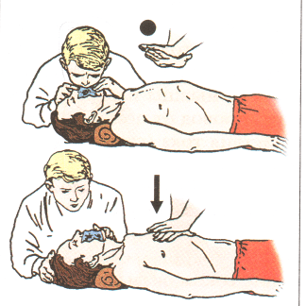 | __________________________________  __________________________________  __________________________________  __________________________________  __________________________________  __________________________________  __________________________________  __________________________________  __________________________________  __________________________________  __________________________________  __________________________________  __________________________________  __________________________________  __________________________________
Вариант 2

- Ответьте на вопросы
- Как осуществляется ход воздуха в легкие и из легких? __________________
____________________________________________________________________

- Как осуществляется нервная регуляция дыхания со стороны продолговатого мозга? ___________________________________________________________
- Проанализируйте рефлексы, происходящие при чихании. ________________
____________________________________________________________________
- Чем клиническая смерть отличается от биологической? _________________
________________________________________________________________________________________________________________________________________
- Опишите функцию голосовых связок при голосообразовании. ____________
____________________________________________________________________
____________________________________________________________________

- Что происходит при тканевом газообмене? ____________________________
________________________________________________________________________________________________________________________________________
- Как уберечься от болезней, передающихся через воздух? ________________
________________________________________________________________________________________________________________________________________
- Что надо делать при попадании инородных тел в дыхательные пути? _____
________________________________________________________________________________________________________________________________________

- Дополните утверждения
1. Звукообразование возникает в результате колебания ____________________, а ротовая и носовая полости, язык, губы и челюсти участвуют в формировании ___________________________________________________________________.
2. Возбудителем туберкулеза является __________________________________.

- Отметьте верные высказывания
1. Воздух из трахеи прямо попадает в альвеолы легких.
2. В легочной ткани имеются мышцы, обеспечивающие вдох и выдох.

- Выберите правильный ответ
1. Воздух, оставшийся в легких после глубокого выдоха, называется:
а) жизненной емкостью легких;
б) остаточным воздухом;
в) дыхательным воздухом.

- Введите обозначения на представленных рисунках.
1. _______________________________  3. _______________________________  5. _______________________________  7. _______________________________  9. _______________________________  11. ______________________________ | 2. _______________________________  4. _______________________________  6. _______________________________
- Объясните действия человека, оказывающего помощь потерпевшему.

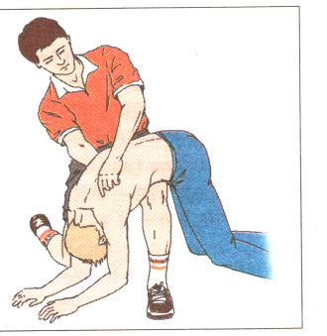 | __________________________________  __________________________________  __________________________________  __________________________________  __________________________________  __________________________________  __________________________________  __________________________________  __________________________________  __________________________________  __________________________________  __________________________________  __________________________________  __________________________________  __________________________________

Кровеносная система
Вариант 1

- Ответьте на вопросы
- К какой ткани относится кровь? _____________________________________
- Какую функцию выполняют эритроциты и тромбоциты? ________________
____________________________________________________________________________________________________________________________________________________________________________________________________________
- Различите понятие донора и реципиента. ______________________________
____________________________________________________________________
- В чем заслуга Луи Пастера? _________________________________________
____________________________________________________________________
- Каково значение лечебных сывороток? _______________________________
________________________________________________________________________________________________________________________________________
- Каково значение венозных клапанов? _________________________________
________________________________________________________________________________________________________________________________________
- Укажите роль клапанов сердца в обеспечении движения крови из желудочков в артерии. _____________________________________________
________________________________________________________________________________________________________________________________________
- Сравните скорость движения крови в артериях и венах. _________________
________________________________________________________________________________________________________________________________________
- Первая помощь при носовом кровотечении. ___________________________
________________________________________________________________________________________________________________________________________________________________________________________________________________________________________________________________________________

- Дополните утверждения
1. Для нашего организма микробы являются _____________________________.
2. Введение вакцины вырабатывает ___________________________ иммунитет.
3. Захват микробов лейкоцитами и их уничтожение И. И. Мечников назвал ___________________________________________________________________.

- Отметьте верные высказывания
1. В легких гемоглобин эритроцитов присоединяет к себе молекулы кислорода, в тканях отдает их клеткам.
2. Блуждающий нерв замедляет работу сердца, действуя на него гуморально, а не рефлекторно.

- Выберите правильный ответ
1. К клеточному иммунитету относится:
а) образование антител;
б) фагоцитоз.
2. Газообмен между легочным воздухом и кровью происходит:
а) в капиллярах;
б) в артериях;
в) в венах.
3. Правая половина сердца заполнена кровью:
а) артериальной;
б) венозной;
в) смешанной.

- Назовите органы системы кровообращения, обозначенные на рисунке четными цифрами, определите, к какому кругу кровообращения они относятся.

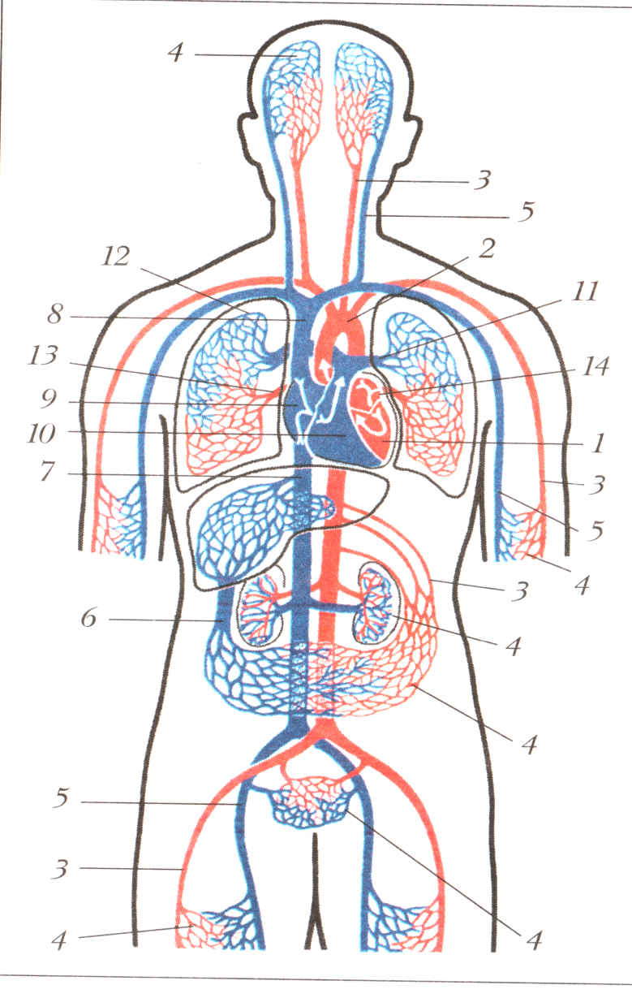 | 2. _______________________________  ________________________________  4. _______________________________  ________________________________  6. _______________________________  ________________________________  8. _______________________________  ________________________________  10. ______________________________  ________________________________  12. ______________________________  ________________________________  14. ______________________________  ________________________________

Вариант 2

- Ответьте на вопросы
- Какую роль выполняют лимфатические узлы? _________________________
___________________________________________________________________
- Какие особенности эритроцитов отличают млекопитающих от остальных классов беспозвоночных животных? _________________________________
- Какую функцию выполняют плазма крови и лейкоциты? ________________
______________________________________________________________________________________________________________________________________
- В каких случаях нужно учитывать резус-фактор? _______________________
____________________________________________________________________
- В чем заслуга Ильи Ильича Мечникова? ______________________________
___________________________________________________________________
- Каково значение вакцин? ___________________________________________
________________________________________________________________________________________________________________________________________
- Укажите роль клапанов сердца в обеспечении движения крови из предсердий в желудочки. ___________________________________________
________________________________________________________________________________________________________________________________________
- Измерение артериального давления. __________________________________
________________________________________________________________________________________________________________________________________
- Первая помощь при артериальном кровотечении. _______________________
________________________________________________________________________________________________________________________________________________________________________________________________________________________________________________________________________________

- Дополните утверждения
1. Для нашего организма защитные вещества, выделяемые лимфоцитами, являются ___________________________________________________________.
2. Введение лечебной сыворотки создает ______________________ иммунитет.
3. Иммунитет, полученный в результате применения медицинских препаратов, называют __________________________________________________________.

- Отметьте верные высказывания
1. Во всех без исключения артериях течет артериальная кровь, во всех венах – венозная.
2. Питательные вещества в тканях из плазмы крови переходят в тканевую жидкость, а из нее попадают в клетки.

- Выберите правильный ответ
1. Специфический иммунитет связан:
а) с фагоцитозом;
б) с образованием антител.
2. В артериях малого круга кровь:
а) артериальная;
б) смешанная;
в) венозная.
3. Левая половина сердца заполнена кровью:
а) артериальной;
б) венозной;
в) смешанной.

- Назовите органы системы кровообращения, обозначенные на рисунке нечетными цифрами, определите, к какому кругу кровообращения они относятся.

1. _______________________________
________________________________
3. _______________________________
________________________________
5. _______________________________
________________________________
7. _______________________________
________________________________
9. ______________________________
________________________________
11. ______________________________
________________________________
13. ______________________________
________________________________

Пищеварительная система
Вариант 1

- Ответьте на вопросы
- Укажите значение питания __________________________________________
____________________________________________________________________
- Перечислите органы пищеварительного канала ________________________
________________________________________________________________________________________________________________________________________
- Какое значение имеют небные миндалины, и что происходит при их заболевании – тонзиллите? __________________________________________
____________________________________________________________________
- Как изменяется пища в двенадцатиперстной кишке? ____________________
________________________________________________________________________________________________________________________________________
- Дайте классификацию зубов по форме и функциям. _____________________
________________________________________________________________________________________________________________________________________
- Назовите функции слюны. __________________________________________
____________________________________________________________________
- Что происходит с веществами, попавшими по воротной вене в печень? ____
____________________________________________________________________
____________________________________________________________________
____________________________________________________________________
- Назовите наиболее опасные желудочно-кишечные заболевания. __________
________________________________________________________________________________________________________________________________________
- В каком отделе кишечника находится слепая кишка? ___________________
____________________________________________________________________

- Дополните утверждения
1. Слюноотделительный центр находится ________________________________
2. Условное торможение возникает, если ________________________________
____________________________________________________________________
3. Чувство голода возникает _________________________________________ ____________________________________________________________________
4. Центральное торможение открыл _____________________________________

- Выберите правильный ответ
1. Белки перевариваются:
а) в ротовой полости;
б) в желудке и двенадцатиперстной кишке;
в) только в желудке;
г) только в двенадцатиперстной кишке.
2. Защитную и теплоизоляционную функцию в организме выполняют:
а) белки;
б) жиры;
в) углеводы.
3. Какая среда в желудке:
а) нейтральная;
б) кислая;
в) щелочная.

- Назовите органы системы пищеварения, обозначенные на рисунке четными цифрами.
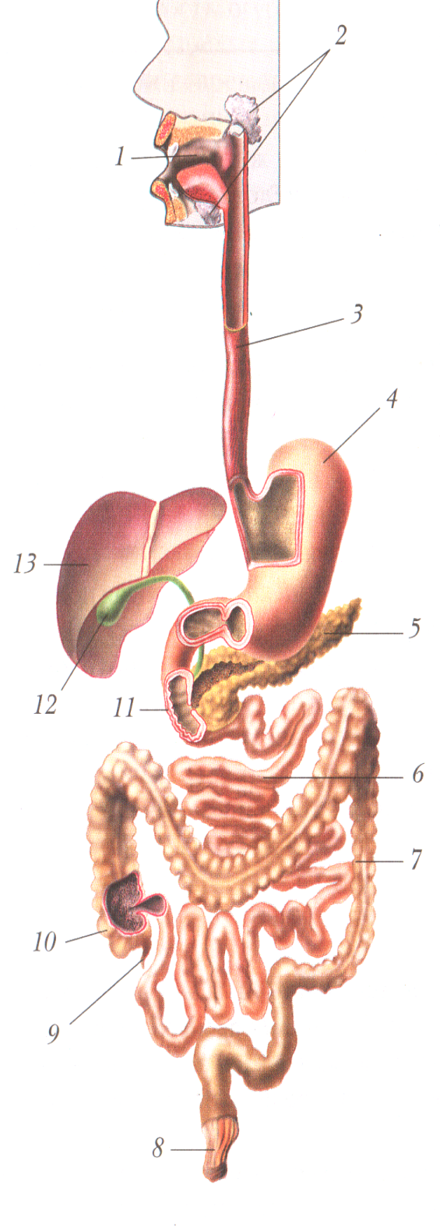 | 2. _______________________________  ________________________________  4. _______________________________  ________________________________  6. _______________________________  ________________________________  8. _______________________________  ________________________________  10. ______________________________  ________________________________  12. ______________________________  ________________________________

Вариант 2

- Ответьте на вопросы
- Укажите значение пищеварения _____________________________________
____________________________________________________________________
- Перечислите пищеварительные железы _______________________________
____________________________________________________________________
- Каковы функции небного язычка и надгортанника при заглатывании пищи? ___________________________________________________________________
- Как изменяется пища в ротовой полости и в желудке? ___________________
____________________________________________________________________
____________________________________________________________________
- Каково внешнее и внутреннее строение зуба? __________________________
____________________________________________________________________
________________________________________________________________________________________________________________________________________
- Как в желудке образуется кислая среда, и какое это имеет значение? ______
________________________________________________________________________________________________________________________________________
____________________________________________________________________
- Как происходит регуляция содержания глюкозы в плазме крови? _________
________________________________________________________________________________________________________________________________________
____________________________________________________________________
- Назовите возбудителей глистных заболеваний человека. ________________
____________________________________________________________________
- В каком отделе кишечника находится двенадцатиперстная кишка? ________
____________________________________________________________________

- Дополните утверждения
1. Пищевой центр находится ___________________________________________
2. Безусловное торможение возникает, если ______________________________
____________________________________________________________________
3. Чувство насыщения возникает _______________________________________ ____________________________________________________________________
4. Изучением выработки условных рефлексов занимался ___________________

- Выберите правильный ответ
1. Жиры перевариваются:
а) в ротовой полости;
б) в желудке и двенадцатиперстной кишке;
в) только в желудке;
г) только в двенадцатиперстной кишке.
2. Наиболее энергетически ценным соединением являются:
а) белки;
б) жиры;
в) углеводы.
3. В желудке основным ферментом является:
а) пепсин;
б) трипсин;
в) птиалин.

- Назовите органы системы пищеварения, обозначенные на рисунке нечетными цифрами.
1. _______________________________
________________________________
3. _______________________________
________________________________
5. _______________________________
________________________________
7. _______________________________
________________________________
9. ______________________________
________________________________
11. ______________________________
________________________________
13. ______________________________
________________________________

Вариант 1

- Дополните утверждения
1. Лобная кость относится к скелету _________, тазовая – ________________, ребра – _____________________________________________________________
2. При вымачивании в кислоте кость становится гибкой, так как из нее удаляются __________________________________________________________
3. Кости лицевого отдела черепа _______________________________________
4. Скелетные мышцы образованы ______________________ мышечной тканью.
5. Сустав находится в суставной ________________________________________
6. Рост кости в длину происходит за счет замещения ______________________
7. При удержании груза мышца совершает ________________________ работу.
- Отметьте верные высказывания
1. Процент органических веществ больше в костях детей.
2. В скелете человека насчитывается более 400 костей.
3. Большинство костей черепа имеют полуподвижное соединение.
- Выберите правильный ответ
1. Боковые искривления позвоночника называются:
а) сутулостью;
б) сколиозом;
в) круглой спиной.
2. Цель утренней зарядки:
а) переход от сна к бодрствованию;
б) тренирует выносливость;
в) обеспечивает достаточную дневную нагрузку.
3. При открытом переломе грудной клетки повязка должна быть из воздухонепроницаемого материала, чтобы:
а) избежать заражения;
б) пострадавший мог дышать.

- Назовите кости скелета, обозначенные на рисунке четными цифрами.
2_______________________________ 8____________________________
4_______________________________ 10___________________________
6_______________________________ 12___________________________

V. Назовите мышцы человека, обозначенные на рисунке нечетными цифрами.
А – вид спереди: Б – вид сзади:
1_______________________________ 1____________________________
3_______________________________ 3___________________________
5_______________________________ 5___________________________
7_______________________________ 7____________________________
9_______________________________

Вариант 2

- Дополните утверждения
1. Малоберцовая кость относится к скелету ______________________________, скуловая – _________________, плечевая – ____________________________
2. При сжигании кость становится ломкой, так как выгорает ________________
3. Кости мозгового отдела черепа _______________________________________
4. Сосуды образованы _______________________________ мышечной тканью.
5. Суставная головка покрыта __________________________________________
6. Рост кости в толщину происходит за счет ______________________________
7. При перемещении груза мышца совершает ______________________ работу.
- Отметьте верные высказывания
1. Сокращение мышцы осуществляется за счет биологического окисления органических веществ.
2. Костно-мозговая полость заполнена красным костным мозгом.
3. Лопатка сочленяется с ребрами, образуя суставы.
- Выберите правильный ответ
1. Цель спорта:
а) переход от сна к бодрствованию;
б) тренирует выносливость;
в) обеспечивает достаточную дневную нагрузку.
2. S – образный изгиб позвоночника человека связан с:
а) делением позвоночника на отделы;
б) прямохождением;
в) различной нагрузкой на позвоночник.
3. При травмах конечностей применяют шину для того, чтобы:
а) кости правильно срослись;
б) избежать новых повреждений при транспортировке.

IV. Назовите кости скелета, обозначенные на рисунке нечетными цифрами.
1_______________________________ 9____________________________
3_______________________________ 11____________________________
5_______________________________ 13___________________________
7_______________________________

V. Назовите мышцы человека, обозначенные на рисунке четными цифрами.
А – вид спереди: Б – вид сзади:
2_______________________________ 2____________________________
4_______________________________ 4___________________________
6_______________________________ 6___________________________
8_______________________________ 8____________________________

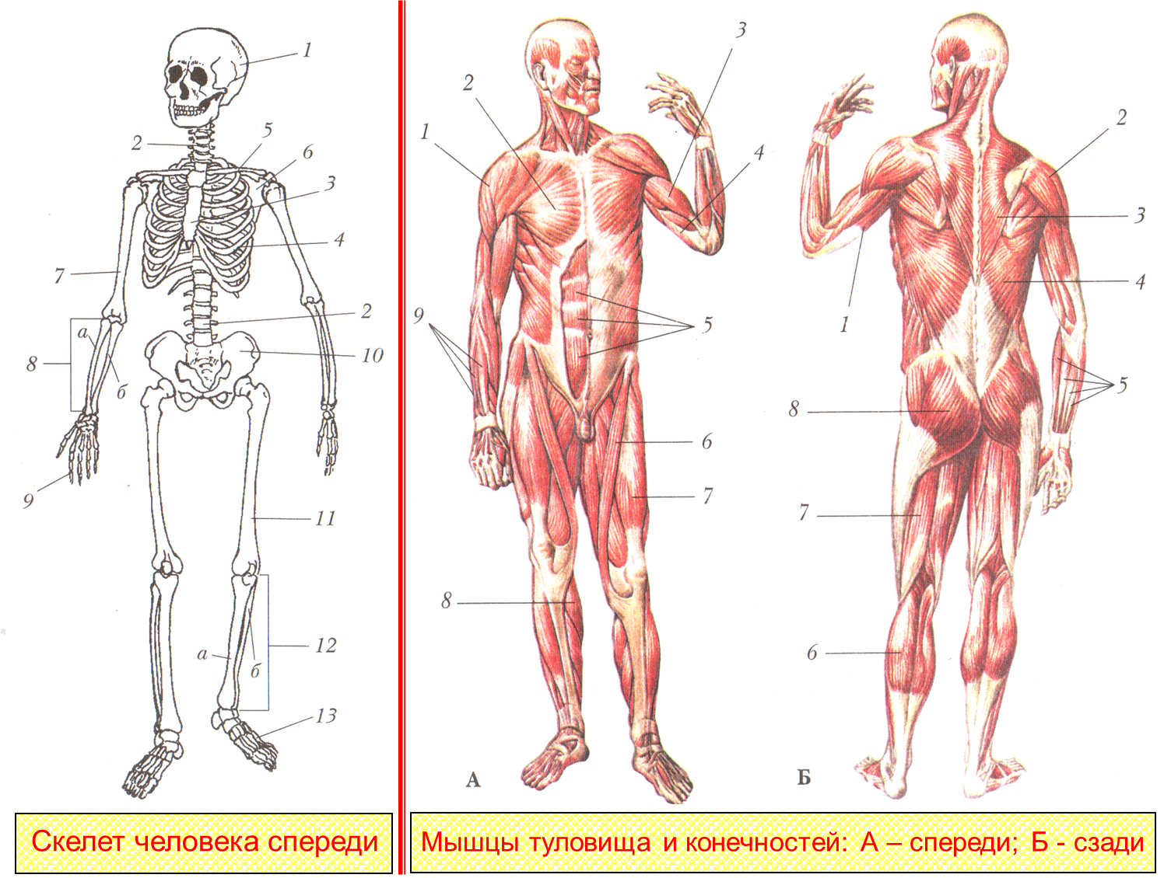
Контрольная работа по теме: «Строение организма»
1 вариант
Часть А: Выберите 1 правильный ответ:
А1. Совокупность клеток, сходных по строению, происхождению и функциям называют:
А)Органом; Б) Организмом; В) Тканью; Г) Системой органов
А2. К соединительной ткани относится ткань:
А) Железистая; Б) Гладкая; В) Хрящевая; Г) Поперечнополосатая
А3. Одним из видов мышечной ткани является:
А) Гладкая; Б) Железистая; В) Ретикулярная; Г) Рыхлая
А4. Наследственная информация в клетке зашифрована в молекулах:
А.) АТФ; Б) ДНК; В) Белков; Г) ДНК и АТФ
А5. Накопление и транспортировка веществ, синтезируемых в разных частях клетки, происходит в:
А) ЭПС; Б) Комплексе Гольджи; В) Лизосомах; Г) Митохондриях

Часть В:
В1. Установите соответствие между частью нервной системы и элементами, её составляющими.
Элементы: | Нервная система:
А) спинномозговые нервы | 1) центральная
Б) нервные узлы
В) спинной мозг
Г) головной мозг | 2) периферическая
Д) нервные окончания (рецепторы)
Е) черепно-мозговые нервы

В2. Соотнесите стадии антропогенеза и представителей:
Стадии: | Представители:
1. Древнейшие люди | А) Неандертальцы
2. Древние люди | Б) Питекантроп
3. Предшественники людей | В) Кроманьонец
4. Первые современные люди | Г) Австралопитек
 | Д) Синантроп

В3. Установите последовательность этапов прохождения нервных импульсов по рефлекторной дуге.
А) исполнительный орган Б) вставочный нейрон
В) рецептор или чувствительный орган Г) двигательный нейрон

. В4. Перечислите типы эпителиальной ткани. Зарисуйте любую эпителиальную ткань. Сделайте обозначения.

Часть С:
С1. Дайте ответ (одним (двумя) предложениями) на вопросы:
- В чем состоит функция лизосом?
- Какие органоиды и каким образом обеспечивают клетку энергией для осуществления ее жизненных функций?

С2. Дайте развернутый ответ на вопросы:
- Ученые считают, что в процессе эволюции доклеточных форм в клеточные структуры очень важным моментом было образование мембраны. Объясните почему?
- Чем клетки человека и животных принципиально отличаются от клеток растений?

Контрольная работа по теме: «Строение организма»
2 вариант
Часть А: Выберите 1 правильный ответ:
А1. Основным структурным и функциональным элементом организма человека является:
А) Орган; Б) Ткань; В) Клетка; Г) Систем органов
А2. К эпителиальной ткани относится ткань:
А) Железистая; Б) Гладкая; В) Хрящевая; Г) Поперечнополосатая
А3. Главное специфическое свойство мышечной ткани это:
А) Возбудимость; Б) Обмен веществ; В) Секреция; Г) Сократимость и возбудимость
А4. Ядрышко участвует в образовании:
А) Рибосом; Б) Митохондрий; В) Пластид; Г) Лизосом
А5. Распад отработанных веществ и органоидов происходит в:
А) Клеточном центре; Б) ЭПС; В) Лизосомах; Г) Митохондриях

Часть В:
В1. Распределите утратившие своё значение органы и признаки к рудиментам и атавизмам:
1. Рудименты | Примеры:
 | А) Зубы мудрости
 | Б) Волосатость (повышенный волосяной покров)
 | В) Аппендикс
2. Атавизмы | Г) Многососковость
 | Д) Копчик
 | Е) Хвостовидный придаток

В2. Соотнесите органоиды клетки и выполняемую ими функцию:
Органоиды: | Функция:
1. ЭПС | А) Биологическое окисление веществ
2. Клеточный центр | Б) Клеточное деление (рост веретена деления)
3.Митохондрии | В) Биосинтез белков
4.Рибосомы | Г) Перемещение внутри клетки синтезируемых веществ

В3. Установите последовательность этапов деления клетки:
А- Хромосомы скручиваются в спираль;
Б- Молекула ДНК удваивается;
В- Образование двух дочерних клеток;
Г- Расхождение хромосом к полюсам клетки;
Д- Хромосомы выстраиваются в экваториальной плоскости;

В4. Перечислите типы мышечной ткани. Зарисуйте любую мышечную ткань. Сделайте обозначения.

Часть С:
С1. Дайте ответ (одним (двумя) предложениями) на вопросы:
- Перечислите основные жизненные функции клеток человеческого организма.
- Какая наука изучает клетки? Когда и кем впервые была открыта клетка?

С2. Дайте развернутый ответ на вопросы:
- Какова структура и функции ядра клетки?
- Каким образом осуществляется точная передача наследственной информации при делении клеток?

